System Requirements Specification

for

DwellingDigger
Spis treści
1 Wprowadzenie 2
1.1Cel dokumentu 2
1.2Zakres produktu 3
Problem 3
Adresat 3
Implikacje 3
Rozwiązanie 3
1.3Definicje, akronimy i skróty 3
1.4Odwołania do literatury 3
1.5Omówienie dokumentu 3
2 Ogólny opis produktu 4
2.1Kontekst funkcjonowania 4
2.2Charakterystyka użytkowników 4
Można wyróżnić następujące role: 4
2.3Główne funkcje produktu 4
Produkt udostępnia funkcje opisane poniżej. 4
2.4Ograniczenia 5
2.5Założenia i zależności 5
3 Wymagania funkcjonalne 6
3.1Interfejsy zewnętrzne 6
3.2Funkcje 7
Osobnik 7
Admin 9
4 Wymagania poza funkcjonalne 10
4.1Użyteczność 10
4.2Niezawodność 10
4.3Wydajność 10
4.4Bezpieczeństwo 10
5 Zmiany wymagań 11

Wprowadzenie

Cel dokumentu
Niniejszy dokument stanowi Specyfikację Wymagań Systemowych czyli określa funkcjonalność budowanego oprogramowania i warunki, jakie musi ono spełniać.
Dokument ten został napisany z myślą o potencjalnych użytkownikach, projektantach, programistach, osobach zajmujących się testowaniem i autorach dokumentacji użytkowej.

Zakres produktu

Problem
„Poszukując na Gumtree.pl mieszkania do wynajęcia w Krakowie, muszę adres
każdej znalezionej oferty ręcznie odszukiwać na mapie, by sprawdzić, czy mieszkanie znajduje się w interesującej mnie okolicy. Jest to nużące, niewygodne i zajmuje niepotrzebnie dużo czasu.”

Adresat
Dowolny osobnik poszukujący mieszkania do wynajęcia w Krakowie przy użyciu serwisu Gumtree.pl

Implikacje
Osobnik traci dużo czasu na ręczne wyszukiwanie adresów na mapie. Może nie być w stanie przejrzeć wszystkich dostępnych ofert i przegapić ofertę, która potencjalnie mogłaby go zainteresować.

Rozwiązanie
Rozwiązaniem problemu osobnika będzie aplikacja webowa DwellingDigger, prezentująca oferty dostępne w serwisie Gumtree.pl w postaci punktów na mapie miasta.

Definicje, akronimy i skróty
- Geokodowanie – zamiana adresu pocztowego na współrzędne geograficzne
- Lokalizacja – punkt na mapie, reprezentujący wszystkie oferty pod danym adresem
- Mapa ofert – mapa miasta, a na niej zaznaczone oferty w postaci punktów
- Serwis źródłowy – serwis, z którego system pobiera oferty wynajmu. Aktualnie Gumtree.pl
- Strona oferty – strona ze szczegółami oferty w źródłowym serwisie ogłoszeniowym

Odwołania do literatury
Brak.

Omówienie dokumentu
W rozdziale 2. omówiono ogólnie produkt wraz z krótką charakterystyką użytkowników i funkcjonalności, jaką będzie im udostępniał budowany system. Rozdział 3. jest poświęcony szczegółowemu opisowi wymagań funkcjonalnych, które zostały podzielone na grupy wg klas
użytkowników (ról). Wymagania te są punktem wyjścia do opisu wymagań poza funkcjonalnych, które przedstawiono w rozdziale 4.

Ogólny opis produktu

Kontekst funkcjonowania
Omawiany system ma współpracować z serwisem Gumtree.pl jako źródłem ofert mieszkań do wynajęcia oraz z usługą Google API w ramach wyświetlania Mapy Ofert oraz geokodowania adresów. System będzie obsługiwany przez hosting firmy Netmark.pl

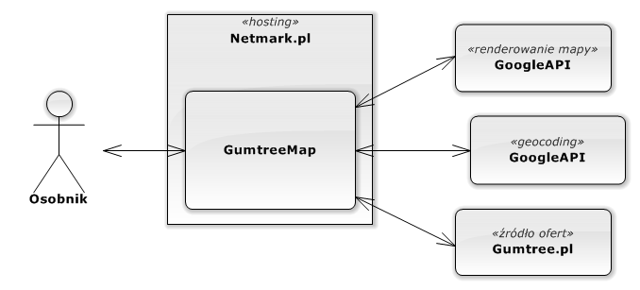

Charakterystyka użytkowników
Można wyróżnić następujące role:
- Osobnik – osoba poszukująca mieszkania do wynajęcia w Krakowie przez serwis Gumtree.pl - jest to aktualnie najpopularniejszy serwis z ogłoszeniami, a poszukiwanie mieszkania przez internet jest najbardziej skuteczną metodą.

Główne funkcje produktu

Produkt udostępnia funkcje opisane poniżej.
Osobnik może:
- wyświetlać mapę miasta z naniesionymi na nią ofertami mieszkań do wynajęcia
- określać kryteria, jakie mają spełniać oferty prezentowane na mapie (inaczej: filtrowanie)
- czytać podsumowanie wybranej oferty znalezionej na mapie
- przechodzić do strony oferty w serwisie źródłowym oferty, kiedy oferta go zainteresuje

Administrator może:
- zmieniać limit liczby wyświetlanych jednocześnie na mapie ofert
- czytać logi zdarzeń
- czytać logi profilera

Ograniczenia
System nie może być wykorzystywany do czerpania korzyści materialnych z prezentowanych ofert wynajmu; wszystkie prezentowane oferty stanowią własność odpowiednich dla nich serwisów źródłowych.

Założenia i zależności
System do działania wymaga:
- dostępności ofert w serwisie Gumtree.pl dla wybranego miasta
- dostępności bezpłatnej usługi GoogleAPI dla map
- dostępności bezpłatnej usługi GoogleAPI do geokodowania adresów
  - usługa geokodowania wymaga wygenerowanego Google API key
- wykupionego hostingu i domeny internetowej

Wymagania funkcjonalne

Interfejsy zewnętrzne
GoogleMap:
- wejście – współrzędne środka mapy, zoom level, punkty na mapie
- wyjście – mapa + lokalizacje + kontrolki renderowane do kontenera HTML
Geocoding:
- wejście – adres w formacie „Starowiślna 13, Kraków, Polska”, „Ruczaj, Kraków, Polska”
- wyjście – para współrzędnych (długość, szerokość geograficzna)
- ograniczenia – max. 10 geokodowań/sec, max 2500 geokodowań/24h
- wymagania – do działania potrzebny jest Google API key wygenerowany z konta google
Gumtree.pl:
- wejście – zapytanie HTTP o konkretną stronę serwisu
- wyjście – strona serwisu w formacie HTML
- ograniczenia – czas odpowiedzi serwera średnio 600 – 700 ms/request
Netmark.pl:
- wejście – 79zł/rok
- wyjście – hosting Python, konto 1GB, transfer 10GB/msc, domena www.mateuszmidor.com
- ograniczenia – max 9 wątków Pythona jednocześnie

Funkcje
Przegląd funkcji systemu z podziałem na role przedstawia poniższy diagram
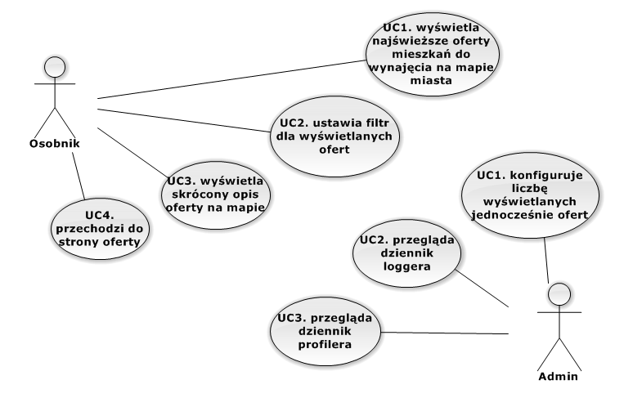

Osobnik
- UC1. Wyświetlanie najnowszych ofert mieszkań do wynajęcia w postaci punktów na mapie
  - Atrybuty
    - Główny aktor – Osobnik
    - Priorytet – Wysoki

  - Główny scenariusz
    - użytkownik chce wyświetlić mapę z ofertami mieszkań
    - użytkownik otwiera stronę główną serwisu
    - system wyświetla mapę miasta z naniesionymi 25 najświeższymi ofertami mieszkań w formie punktów

  - źródło ofert - Gumtree.pl; dane w formacie dokumentu html; data, opis, cena(niekoniecznie), adres(dokładny-z nr ulicy, przybliżony-ulica/dzielnica, podany w tytule/opisie/specjalnym polu 'adres', wcale)
  - interfejsy zewnętrzne – google maps (mapa miasta), google geocoding (zamiana adresu na współrzędne geograficzne)
- UC2. Filtrowanie ofert
  - Atrybuty
    - Główny aktor – Osobnik
    - Priorytet – Niski

  - Główny scenariusz
    - użytkownik chce wyświetlić na mapie wyłącznie te oferty, które spełniają jego kryteria (zakres cenowy, liczba pokojów, przybliżone położenie)
    - użytkownik podaje interesujące go parametry w formularzu
    - użytkownik mówi: „Go!”
    - system wyświetla mapę miasta z naniesionymi 25 ofertami mieszkań, spełniającymi zadane kryteria

- UC3. Podgląd skróconego opisu wybranej oferty na mapie
  - Atrybuty
    - Główny aktor – Osobnik
    - Priorytet – Wysoki

  - Główny scenariusz
    - użytkownik znalazł na mapie ofertę w interesującej go lokalizacji i chce zobaczyć jej skrócony opis
    - użytkownik wybiera na mapie punkt reprezentujący ofertę
    - system wyświetla (bez opuszczania strony Mapy Ofert) podsumowanie oferty (data wystawienia, cena, skrócony opis, odnośnik do strony oferty – oryginalnej strony w serwisie źródłowym)

- UC4. Przechodzenie z mapy do strony wybranej oferty
  - Atrybuty
    - Główny aktor – Osobnik
    - Priorytet – Wysoki
    - Wymagania wstępne – UC3

  - Główny scenariusz
    - użytkownik zapoznał się ze skróconym opisem oferty i teraz chce przejść do strony oferty
    - użytkownik wybiera odnośnik do strony oferty (znajduje go w skróconym opisie)
    - system otwiera stronę oferty w nowym oknie

Admin
- UC1. Konfiguruje maksymalną liczbę jednocześnie wyświetlanych ofert
  - Atrybuty
    - Główny aktor – Admin
    - Priorytet – Niski

  - Główny scenariusz
    - Admin chce zmienić maksymalną liczbę ofert, jaka prezentowana jest na mapie
    - Admin zmienia odpowiedni wpis w pliku konfiguracji config/config.ini
    - od tej pory system stosuje nowy limit liczby jednocześnie prezentowanych ofert

- UC2. Admin przegląda dziennik loggera
  - Atrybuty
    - Główny aktor – Admin
    - Priorytet – Niski

  - Główny scenariusz
    - Admin chce zapoznać się z dziennikiem loggera systemu
    - Admin otwiera plik diagnostics/logger.txt dowolnym edytorem tekstowym
    - Admin czyta zawartość pliku

- UC3. Admin przegląda dziennik profilera
  - Atrybuty
    - Główny aktor – Admin
    - Priorytet – Niski

  - Główny scenariusz
    - Admin chce zapoznać się z dziennikiem profilera
    - Admin otwiera plik diagnostics/profiler.txt dowolnym edytorem tekstowym
    - Admin czyta zawartość pliku

Wymagania poza funkcjonalne

Użyteczność
Osobnik po wejściu na stronę główną serwisu powinien być w stanie samodzielnie korzystać ze wszystkich oferowanych przez niego funkcji po 30-minutowym zapoznaniu z serwisem.

Niezawodność
Współczynnik odrzuconych zapytań do serwisu powinien być na poziomie <10% tj.,średnio, najwyżej co dziesiąte zapytanie może zakończyć się błędem.

Wydajność
System powinien umożliwiać jednoczesne korzystanie trzem osobnikom. Czas zapytanie-odpowiedź powinien wynosić <3 sekund (tj. czas renderowania strony, nie uwzględniający opóźnień na łączach).

Bezpieczeństwo
Nie dotyczy.

Zmiany wymagań

Zaproponowane | Wdrożone/  Odrzucone | Komentarz
- Użytkownik może wybierać z listy miasto, w którym będzie szukał mieszkania (13.09.2014)
- Użytkownik może szukać mieszkań również na Olx.pl (13.09.2014) | Wdrożone 25.01.2015 | Możliwe dublowanie ofert z Gumtree. Czy warto wyszukiwać i odrzucać duplikaty?
- Każdy punkt na mapie zawiera w sobie cyfrę określającą, ile jest ofert pod tym adresem (14.04.2015) | Wdrożone 14.04.2015
- Baloon wyświetla tylko datę i cenę oferty, a szczegóły wyświetlane są w panelu-liście po prawej stronie

